GE Mapress Edelstahl Bogen 15Gr d15

Geberit

Eigenschaften

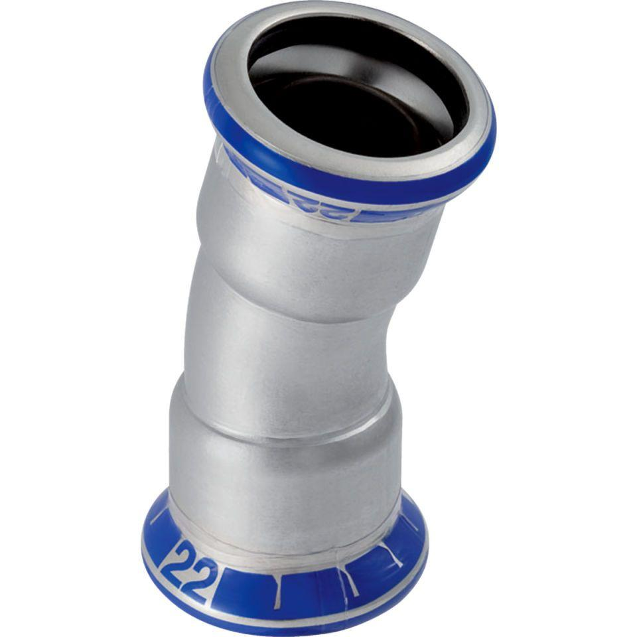

GTIN:

4024723361015

HAN:

36101

Werkstoff

Edelstahl